Digital Customer Experience: le tendenze del 2024 secondo Medallia e Adobe

Cosa pensano i consumatori online? Come si comportano e come prendono decisioni per i loro acquisti? Nell’esperienza del cliente digitale emergono nuove preferenze, canali e modalità per interagire con le aziende: da un’analisi congiunta presentata da Andrew Custage, responsabile Market Research Insights di Medallia, Inc. – l’azienda leader nella gestione dell’esperienza – e Bruce Richards, Industry Strategy and Marketing Lead, Retail & Consumer Goods di Adobe, emergono alcune importanti tendenze.

1) L'attuale contesto macroeconomico sta plasmando il percorso del cliente omnichannel e il processo decisionale di acquisto

Dal focus emerge che i consumatori fanno più ricerche per prendere "la decisione migliore su cosa comprare e dove". Più della metà (55-56%) dichiara di dedicare maggiore tempo alla ricerca di informazioni rispetto al passato, come ad esempio dove trovare le migliori offerte del prodotto desiderato o la differenza di prezzo tra ciò che è disponibile online rispetto al negozio. Circa il 50% dichiara di essere disposto a fare acquisti di prodotti più economici, il 41% dichiara di acquistare articoli usati o di seconda mano e il 45% confronta i prezzi prima di ordinare, verificando la differenza tra quelli praticati da ristoranti e negozi e da servizi di terze parti.

2) Di fronte alle sfide economiche, la Customer Experience è più importante che mai

Offrire la migliore esperienza possibile è importante perché questo è un altro fattore che influenza la decisione di acquisto. Infatti, ben il 73% dei consumatori dichiara di tenere conto della Customer Experience nelle proprie decisioni di acquisto. "I marchi non possono sempre controllare quello che faranno i consumatori", affermano i manager. “Il fatto che i clienti scelgano di cercare prezzi migliori rimane fuori dal controllo delle aziende; quello che invece possono influenzare è l'esperienza che offrono, che pensiamo possa fidelizzare il cliente nel tempo, più del fattore prezzo".

3) Le piattaforme digitali di acquisto stanno diventando una parte importante del viaggio del cliente digitale

Per i marchi del settore alimentare e grocery, la spesa dei consumatori sulle piattaforme di acquisto di terzi è destinata a rimanere. "C'è una percentuale permanente e consistente di transazioni che si svolge al di fuori delle dinamiche del marchio e non sempre si ha il pieno controllo su questa esperienza", spiegano i manager di Medallia e Adobe.
In questo contesto, è più che mai importante che i retailer lavorino a stretto contatto con i partner delle piattaforme di ordinazione per assicurarsi di rispondere alle aspettative dei clienti e migliorarne la soddisfazione. È compito dei leader "responsabilizzarli lungo la catena del valore" per ottenere esperienze coerenti in tutti i touchpoint, indipendentemente dal fatto che i clienti interagiscano direttamente con un'azienda o tramite terzi.

4) Il cliente medio è propenso a interrompere i rapporti dopo meno di tre cattive esperienze

Secondo lo studio, metà dei consumatori sostiene che le aziende stiano scegliendo soluzioni rapide ma poco efficaci, che hanno un impatto negativo sulla loro esperienza. Emerge anche che i consumatori si stanno allontanando dai marchi dopo una media di 2,4 cattive esperienze. Non solo! Ci vogliono circa 6,5 buone esperienze affinché i clienti diventino nuovamente fedeli dopo aver interrotto i rapporti. "È molto più facile tenerli e fare ciò che devi fare per mantenerli da un punto di vista esperienziale piuttosto che riconquistarli dopo che se ne sono andati", spiega Richards.

5) La personalizzazione è un potente motore per la scelta del marchio

Per la maggior parte dei consumatori, le esperienze personalizzate influenzano la scelta del marchio al momento dell'acquisto, e più della metà afferma che le aziende dovrebbero utilizzare la personalizzazione nella maggior parte o nella totalità delle loro interazioni.
Allo stesso tempo, però, le società non stanno facendo abbastanza per soddisfare le loro aspettative di personalizzazione: solo un consumatore su quattro ha valutato la sua ultima interazione con un marchio come un'esperienza veramente personalizzata.
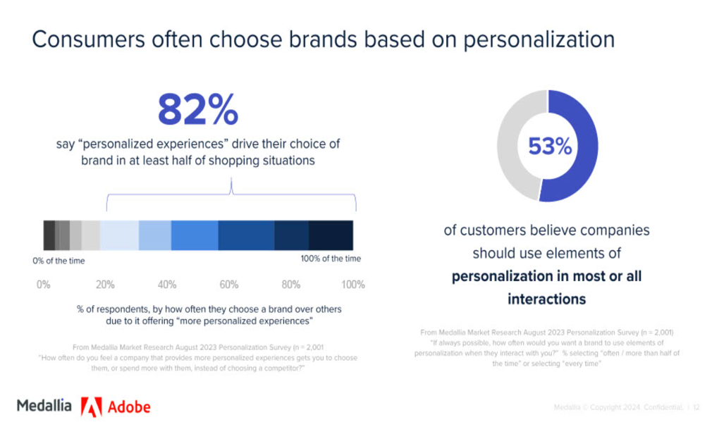
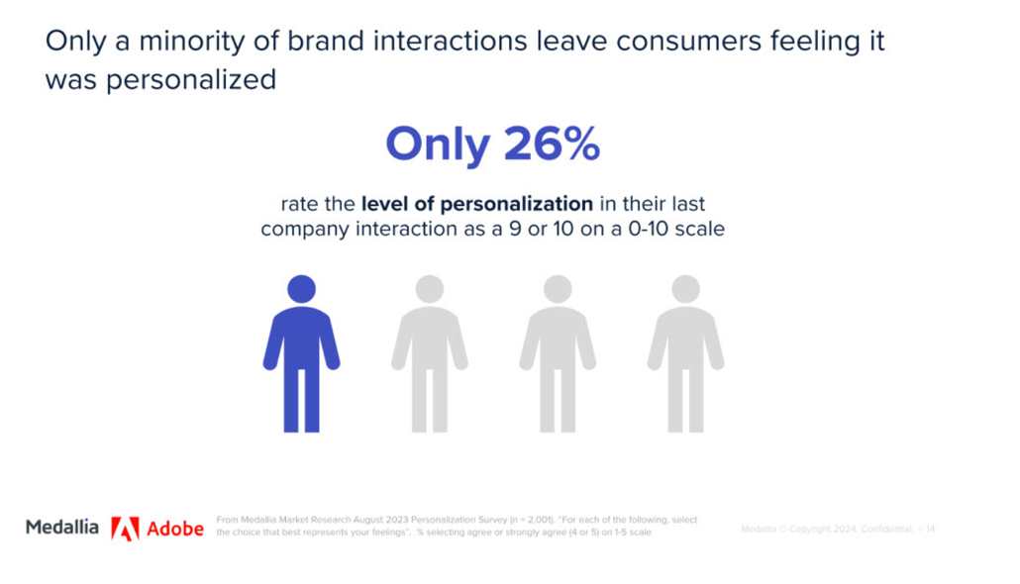

Alcuni degli elementi più importanti della personalizzazione sono la conoscenza dell'identità dei consumatori attraverso i vari punti di contatto e la ricompensa per i clienti fedeli.
Sebbene la personalizzazione possa avere diversi significati, dal focus è emerso che i marchi ottengono le esperienze personalizzate quando:
- Assicurano la continuità della conoscenza: hanno la capacità di tenere traccia dei consumatori attraverso le interazioni senza richiedere ulteriori registrazioni, conoscono le loro esigenze e la loro storia quando passano da un canale all'altro.
- Offrono premi e riconoscimenti e flessibilità del servizio (comprensione per i pagamenti in ritardo, resi, ecc.) in linea con le aspettative dei clienti.
- Raggiungono proattivamente i clienti quando vengono rilevati errori o problemi.

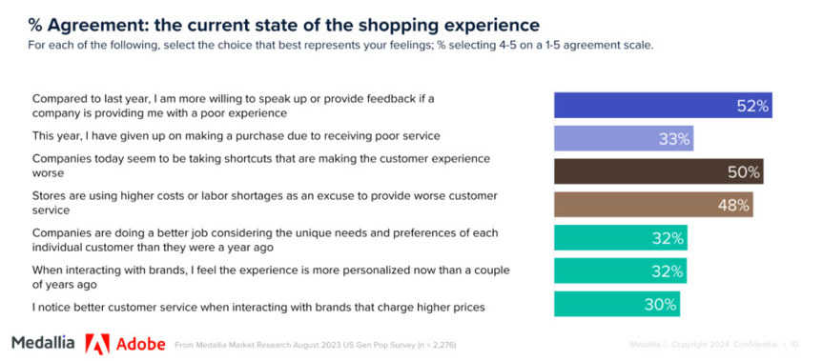

6) Le aziende utilizzano l'Intelligenza Artificiale per risparmiare tempo nella creazione di nuovi concetti, ottimizzare le informazioni riguardo al Customer Journey e misurare le prestazioni delle campagne

In particolare, l’IA generativa – in grado di generare testo, immagini, video, musica o altri media – facilita la personalizzazione in tutte le interazioni, dal digitale al servizio clienti, attraverso un rapporto costante e adattabile, grazie al feedback continuo. Il recupero delle informazioni è facilitato e accelerato dall’IA generativa e predittiva, consentendo agli utenti di ottenere dati con il minimo sforzo.
Le società utilizzano l'IA generativa per la personalizzazione in diversi modi, e i tre casi di utilizzo maggiore per risparmiare tempo – identificati dai ricercatori di Medallia e Adobe – riguardano lo sviluppo di nuovi concetti, l'ottimizzazione del pubblico e la misurazione delle prestazioni.

7) Il nuovo Customer Journey non è né interamente digitale, né interamente fisico

Quando si chiede di descrivere il loro percorso di acquisto per eventi come il Black Friday o il Cyber Monday, ciò che emerge dal focus è che "molti consumatori - in alcuni casi in proporzioni molto elevate - non seguono un percorso interamente digitale o interamente fisico".
Emerge un approccio più omnicanale o misto, in cui le attività di navigazione e ricerca avvengono in un canale, mentre l'acquisto in un altro e la consegna del prodotto, o il ritiro, avviene di nuovo attraverso il primo canale, o in una modalità completamente diversa. Di conseguenza, i brand devono adattarsi a gestire le esperienze attraverso tutti i canali, altrimenti rischiano di perdere i clienti. Infatti, secondo la ricerca, uno dei tre motivi principali per cui i consumatori abbandonano un marchio è la mancanza di un'esperienza fisica e digitale senza soluzione di continuità.

8) I retailer devono assicurarsi che le opzioni di pagamento “buy-now, pay-later” siano perfettamente integrate nell'esperienza digitale dei clienti

Secondo i dati presentati, le opzioni "compra ora, paghi dopo" hanno rappresentato 16,6 miliardi di dollari di vendite nel periodo di shopping natalizio del 2023 (in USA) e 75 miliardi di dollari di spesa totale. Si tratta di una crescita del 14% rispetto all'anno precedente. È una modalità per avere una gratificazione immediata e per diluire i pagamenti nel tempo.
I retailer devono assicurarsi che l’opzione "compra ora, paghi dopo" sia perfettamente integrata nell'esperienza di cassa e non vissuta come un'offerta separata e autonoma, che sottrae i clienti all'esperienza complessiva. Le relative piattaforme offrono una grande quantità di segnali riguardo al comportamento e alle preferenze dei consumatori. I rivenditori che utilizzano questi dati come parte dei profili-clienti ottengono una migliore comprensione del modo in cui gli utenti interagiscono con il loro marchio.

9) I marchi leader stanno investendo in dati unificati e capacità di analisi predittiva, contenuti su misura e soluzioni di orchestrazione dei percorsi per offrire personalizzazione su larga scala

Le aziende devono avere una visione a 360 gradi del cliente, utilizzare analisi predittive alimentate dall'IA per "presentare i messaggi visivi e verbali giusti" a ciascun cliente e orchestrare in tempo reale percorsi cliente omnicanale attivati dal comportamento attraverso punti di contatto fisici e digitali che offrono la prossima migliore esperienza per i clienti. "C'è una grande differenza tra quello che chiameremo 'personalizzazione' e 'personalizzazione su larga scala” afferma Richards. La parola 'scala' è critica perché ci sono molti marchi fiduciosi nella loro capacità di personalizzare, ma lo stanno facendo forse solo in un canale quando i consumatori stanno interagendo con l’azienda in molti modi diversi. “Quindi, se non stai capendo come parlare con ogni cliente su ogni canale in tempo reale, che è la parte 'su larga scala', stai perdendo una grande opportunità di personalizzare tutta la loro esperienza" conclude Richards.

10) I telefoni cellulari sono il collegamento chiave tra le esperienze fisiche e digitali

Le app mobili stanno rapidamente diventando uno dei modi principali – se non il principale – con cui i consumatori interagiscono digitalmente con i marchi. Tuttavia, il 37% afferma che la loro interazione più recente con l'app comprendeva un canale aggiuntivo: di persona, al telefono o sul sito web dell'azienda. Ecco perché molte realtà stanno potenziando le funzionalità delle app e migliorando le caratteristiche del loro utilizzo in negozio. Come? I consumatori desiderano informazioni più accurate in tempo reale, minori problemi tecnici, tempi di caricamento più veloci, più promozioni in store e migliori caratteristiche di privacy e sicurezza.

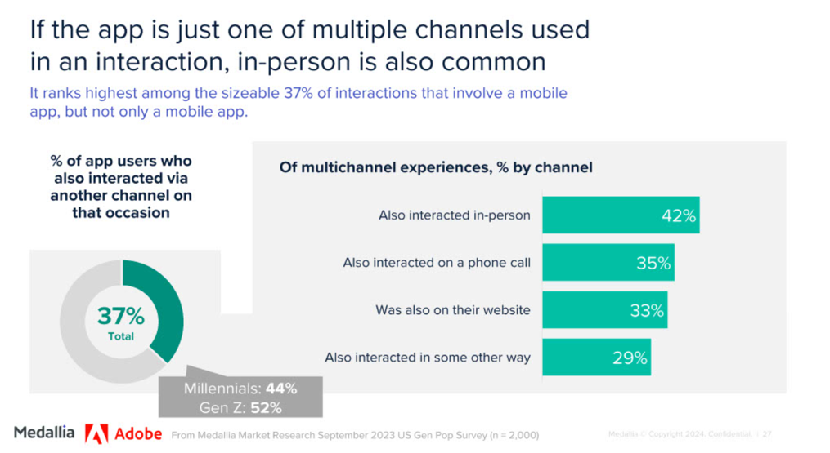

11) I social sono un fattore importantissimo nel guidare la scoperta di prodotti

Quattro consumatori su dieci dicono che ora è più probabile che scoprano prodotti e marchi sui social media rispetto a un anno fa; il 35% afferma di aver appreso di nuovi articoli su TikTok e il 42% tramite Facebook. Se i marchi vogliono diventare più efficaci nel raggiungere i consumatori è importante prestare attenzione a dove questi trascorrono più tempo online. La generazione Z è più propensa a consumare contenuti generati dagli utenti, rispetto alle generazioni più anziane che si affidano ai media tradizionali.

Informazioni su Medallia

Medallia è pioniere e leader di mercato nel settore dell'Experience Management. La pluripremiata piattaforma SaaS di Medallia, Medallia Experience Cloud, guida il mercato nella comprensione e nella gestione dell'esperienza dei clienti, dei dipendenti e dei cittadini, rende consapevoli le aziende e gli enti dei segnali di esperienza generati durante le connessioni quotidiane fisiche, tramite chiamate e l’uso dei canali digitali, di video e dei social media e sulle interazioni IoT e applica la tecnologia AI brevettata per fornire insight personalizzati e predittivi in grado di guidare decisioni e azioni con risultati di business straordinari. Utilizzando Medallia Experience Cloud, i clienti possono ridurre l’abbandono, trasformare i detrattori in promotori e acquirenti, creare opportunità di cross-selling e up-selling al momento giusto e guidare le decisioni di business con un impatto sui ricavi, offrendo un ritorno sugli investimenti chiaro e potente.

Per ulteriori informazioni:
First Class PR
medallia@firstclasspr.it

